Министерство просвещения ПМР

ГОУ СПО «Тираспольский техникум информатики и права»

# Курсовая работа

по дисциплине «Разработка программных модулей»

на тему: Разработка информационной системы деятельности диспетчера автобусного парка

Выполнил обучающийся

Сиглов Артем Витальевич

Специальность:2.09.02.07 ИСиП

Руководитель

Преподаватель высшей

квалификационной категории

Балашова Юлия Владимировна

(оценка)

(подпись)

Тирасполь 2024

Оглавление

**ВВЕДЕНИЕ**

Глава 1 Теоретические основы деятельности диспетчера автобусного парка

1.1Характеристика деятельности диспетчера автобусного парка

1.2Анализ существующих решений деятельности диспетчера автобусного парка

1.3Выбор модели реализации информационной системы

Глава 2 Практическая реализация разработки информационной системы деятельности диспетчера автобусного парка

2.1Постановка задачи

2.2Техническое задание на разработку информационной системы деятельности автобусного парка

2.3Документация на программный продукт

2.4Тестирование информационной системы деятельности диспетчера автобусного парка

2.5Анализ полученных результатов

Заключение

Список литературы

Приложения

**ВВЕДЕНИЕ**

На сегодняшний день общественный транспорт играет большую роль и пользуется спросом как в крупных городах - мегаполисах, так и на периферии. Перевозки могут выполняться такими видами подвижного состава, как троллейбусы, автобусы, трамваи, легковые автомобили и электропоезда.

Среди всех видов пассажирского автомобильного транспорта преимущественное развитие получает автобусный, являющийся наиболее массовым видом пассажирского транспорта общего пользования. Перевозка автобусами может осуществляться по городским, пригородным, междугородним и международным маршрутам. К пригородным автобусным перевозкам относятся перевозки, осуществляемые за пределы города (населенного пункта) на расстояние до 50 км включительно. Пригородные зоны входят в сферу постоянных трудовых, деловых и культурно-бытовых связей с городом, характер которых зависит от экономики и географии пригородных районов.

Актуальность курсовой работы заключается в необходимости проектирования и реализации информационной системы по пассажира перевозкам, что позволит автоматизировать работу транспортной компании.

Цель работы разработать информационную систему управления пассажира перевозками.

Основные задачи транспорта - качественное, своевременное обслуживание и полное удовлетворение потребностей населения и народного хозяйства в перевозках, а также повышение экономической эффективности его работы.

Для выполнения курсовой работы были поставлены следующие задачи:

* Исследовать предметную область.
* Выявить проблемы и недостатки транспортной отрасли.
* Проанализировать существующие системы, их возможности и недостатки.
* Разработать информационную систему деятельности диспетчера автобусного парка.

Объектом исследования является фирма, осуществляющая пассажирские пригородные, междугородные и международные перевозки.

Предметом исследования являются междугородные пассажирские перевозки.

Для решения поставленных задач использовались методы: анализ (при описании предметной области); синтез (при реализации информационной системы); формализации (при проектировании информационной системы).

Разработанная информационная система позволит:

* хранить сведения о водителях, маршрутах, характеристиках автобусов;
* следить за соблюдением графиков движения;
* отслеживать автомобили в реальном времени;
* информировать клиентов о местонахождении груза.

ГЛАВА 1. ТЕОРЕТИЧЕСКИЕ ОСНОВЫ ДЕЯТЕЛЬНОСТИ ДИСПЕТЧЕРА АВТОБУСНОГО ПАРКА

# 1.1 Характеристика деятельности диспетчера автобусного парка

Пассажирские перевозки - это организованная перевозка пассажиров и багажа, при помощи специально оборудованных транспортных средств, (такси, микроавтобус, автобус, троллейбус, трамвай, поезд, самолёт, теплоход) на определённые расстояния.

Пассажир - это человек, который перевозится в каком-либо пассажирском транспортном средстве, на основании гласного или не гласного договора и не является членом экипажа.

Пассажирское транспортное средство - это специально оборудованный транспорт, перевозящий пассажиров и багаж.

Основными видами пассажирских перевозок являются автомобильные перевозки (такси, микроавтобусы, маршрутные такси, автобусы), железнодорожные перевозки (электрички, поезда дальнего следования), морские и речные перевозки (корабли, паромы), авиаперевозки (вертолёты, самолёты).

Пассажирские перевозки автотранспортом являются самыми распространёнными в мире. К автотранспорту относятся перевозки на автомобилях, микроавтобусах, автобусах. Ежедневно миллиарды пассажиров по всему миру пользуются услугами общественного и коммерческого автомобильного транспорта. Шаговая доступность дешевизна, комфорт и удобство использования — это основные преимущества автотранспортных перевозок.

Автобусный парк содержит определенное количество подвижных единиц. На маршруты выходят иногда одни и те же автобусы. Автобусы из автобусного парка ездят по определённым, заранее спроектированным маршрутам. Все автобусы должны быть в исправном стоянии. За техническим состоянием автобусов наблюдают тех. служащие или механики.

Водители отвечают за работоспособность автобуса, закрепленного за ними. Каждому водителю администрация автобусного парка должна предоставить автобус - транспортное средство, при помощи которого водитель должен исполнять свои служебные обязанности. Каждому водителю назначается конкретный автобус, за которым водитель обязан следить, но на практике, это не всегда так. В случае поломки автобуса, водителю могут предоставить другой автобус, в то время как, в случае невыхода на работу водителя, на его автобусе, по распоряжение начальства, может ездить другой водитель.

Диспетчер закрепляет за автобусами маршруты, определяет в какую смену выходит водитель и на каком автобусе. Указывает маршрут и время возвращения в парк. Каждый маршрут имеет пункт отправления и назначения.

# 1.2 Анализ существующих решений деятельности диспетчера автобусного парка

После изучения предметной области были найдены следующие аналоги программ, программа «Автопарк» и «ТМ корпоративные поездки».

Программа «Автопарк» предназначена для комплексной автоматизации авто предприятия. Программа позволяет вести учет всего, что связано с автопарком: ТО, ремонты, ДТП, ГСМ, резина, комплектующие, документы на автомобили, путевые листы; прием и обработку поступающих заказов, учет работы и взаиморасчеты с водителями, учет работы операторов и диспетчеров. Она ведет учет договоров проката, платежей и взаиморасчетов с клиентами, историю каждого автомобиля, формирует все необходимые для работы документы и отчеты.

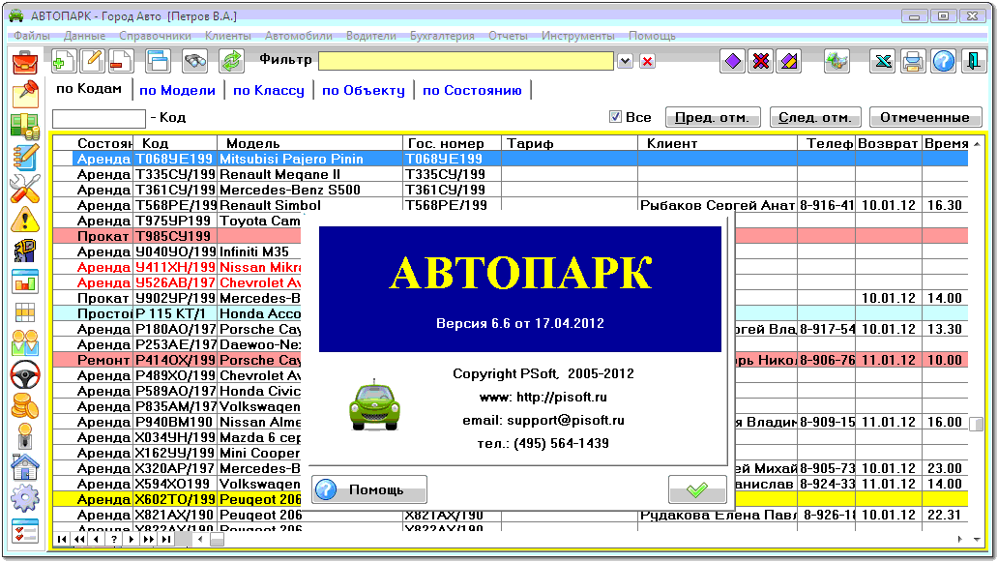

Рис. 1 - Процесс работы программы

Программа ТМ: Корпоративные поездки — современное решение, которое позволяет произвести автоматизацию собственного автопарка предприятия. Благодаря цифровизации процесса заказа можно в реальном времени собирать информацию о положении автомобилей и сократить холостой пробег. Внедрение программного комплекса позволяет оптимизировать работу и осуществлять управление корпоративным автопарком эффективно

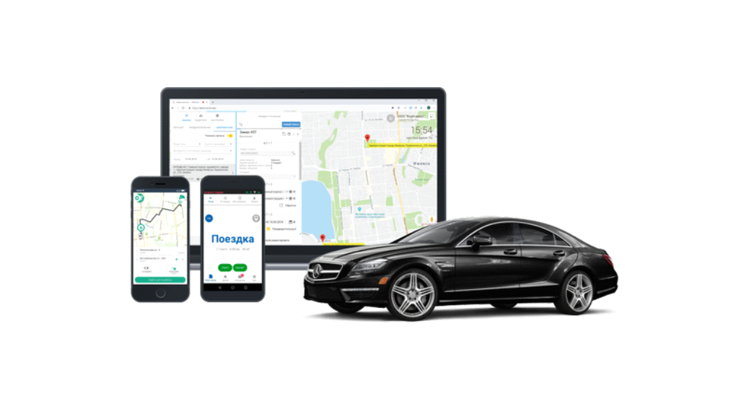

Рис. 2 - ТМ корпоративные поездки.

Внешний вид и содержание печатаемых документов может настраиваться конечными пользователями. Предусмотрено резервирование автомобилей; имеется наглядный график изменения состояний автомобилей (шахматка). Гибкая настройка тарифов: тарифы, зависящие от числа дней проката, почасовые тарифы, тарифы за перепрокат, тарифы выходного дня и пр. Имеется поддержка тарифных планов для корпоративных клиентов, автоматизация взаиморасчетов с клиентами. Программа имеет развитую систему разделения доступа сотрудников к различным функциям и отчетам.

Программа Автопарк является сетевой и позволят работать с общей базой данных одновременно с нескольких рабочих мест: операторы, диспетчера, бухгалтеры, руководители. Возможен доступ к базе данных программы из удаленных филиалов через интернет.

1. модели автомобилей;
2. состояния автомобилей;
3. график занятости автомобилей;
4. учет ремонтов, то, дтп автомобилей;
5. учет путевых листов;
6. учет оплаты гсм;
7. водители**,**графики работы водителей;
8. взаиморасчеты с водителями;
9. тарифы**,**тарифные планы.

Клиенты

1. Категории клиентов.
2. Учет контактов с клиентами.
3. Работа с корпоративными клиентами.
4. Улицы и районы.
5. Дополнительные услуги.
6. Сотрудники и разделение доступа.
7. Категории сотрудников.
8. Журнал операций.
9. Фирмы.
10. Договора проката.
11. Резервирование автомобилей.
12. Кассовая книга.
13. Задания сотрудников.
14. Отчеты по автомобилям.
15. Отчеты по договорам.
16. Отчеты по кассе
17. Настройка печатаемых документов.
18. Параметры настройки программы
19. Использование фильтров.
20. Автоматическое резервирование данных.
21. Программа ТМ корпоративные поездки имеет следующие преимущества:
22. Мобильное приложение для сотрудников.
23. Мобильное приложение для водителей.
24. Кабинет организации.
25. GPS-трекинг.
26. Аналитическая платформа.
27. Заказ поездок.
28. Кабинет клиента.
29. Карты и поиск адресов.
30. Лимит на поездки.
31. Прием звонков роботом.
32. Рабочее место ТМ.
33. Управление составом автопарка.

# 1.3 Выбор модели реализации программного продукта

При анализе предметной области и реализации поставленной задачи необходимо сделать выбор модели реализации программного продукта.

Объектно-ориентированное программирование (ООП) – методология программирования, основанная на представлении программы в виде совокупности объектов, каждый из которых является экземпляром определённого класса, а классы образуют иерархию наследования.

При анализе поставленных задач можно сделать вывод, что для реализации данного программного продукта наилучшим моделью программирования является ООП на языке С#.

Описание выявленных сущностей

При анализе предметной области были выявлены следующие сущности:

1. Водитель.

2.Маршрут.

3.Автобус.

Сущность «Водитель» отвечает за информацию о водителях автобусного парка, а именно: ключ, фамилия, имя, отчество, стаж, класс, оклад, маршрут, график. Необходимо реализовать работу с данной информацией, а именно отображение информации, добавление информации, и удаление.

Сущность «Маршрут» отвечает за информацию о маршрутах автобусного парка: номер маршрута, начало маршрута, конец маршрута, время отправления, время прибытия, гос. номер автобуса, который закреплен за маршрутом, ключ водителя, который закреплен за автобусом. Предусмотреть добавление новой информации, корректировка и удаление.

Сущность «Автобус» отвечает за информацию об автобусах в автобусном парке: ключ гос. номер, тип, вместимость, исправен.

Предусмотреть списание старого автобуса, добавление нового автобуса.

ГЛАВА 2. ПРАКТИЧЕСКАЯ РЕАЛИЗАЦИЯ РАЗРАБОТКИ ИНФОРМАЦИОННОЙ СИСТЕМЫ ДЕЯТЕЛЬНОСТИ ДИСПЕТЧЕРА АВТОБУСНОГО ПАРКА

# 2.1 Постановка задачи

Основная деятельность диспетчера автобусного парка - это получение и передача информации от водителей автобуса, слежение за их перемещениями, в том числе производит запись поступающих данных.

Информация, хранимая в информационной системе автобусного парка:

* информация о маршрутах;
* информация о водителях;
* сведения об автобусах;
* расписание работы водителей.

Информация о маршрутах. Маршрут-путь объекта из точки А в точку В.

Информация о маршруте должна содержать:

* номер маршрута;
* название начального и конечного пункта движения;
* время начала и конца движения;
* интервал движения и протяженность в минутах.

Информация о водителе:

* фамилия;
* имя;
* отчество;
* стаж;
* класс;
* оклад;
* маршрут;
* график.

Сведения об автобусе должны содержать:

* тип;
* вместимость;
* гос. номер.

В базе должен храниться график работы водителей в виде массива дней выхода на работу.

Диспетчеру автопарка могут потребоваться следующие сведения:

1. список водителей, работающих на определенном маршруте с указанием графика их работы;
2. какие автобусы обслуживают данный маршрут;
3. протяженность маршрутов и их минимальная и максимальная протяженность
4. на каком маршруте работает водитель с максимальным стажем;
5. какова общая протяженность маршрутов, обслуживаемых автопарком;
6. какие водители не вышли на линию по причине неисправности автобуса.

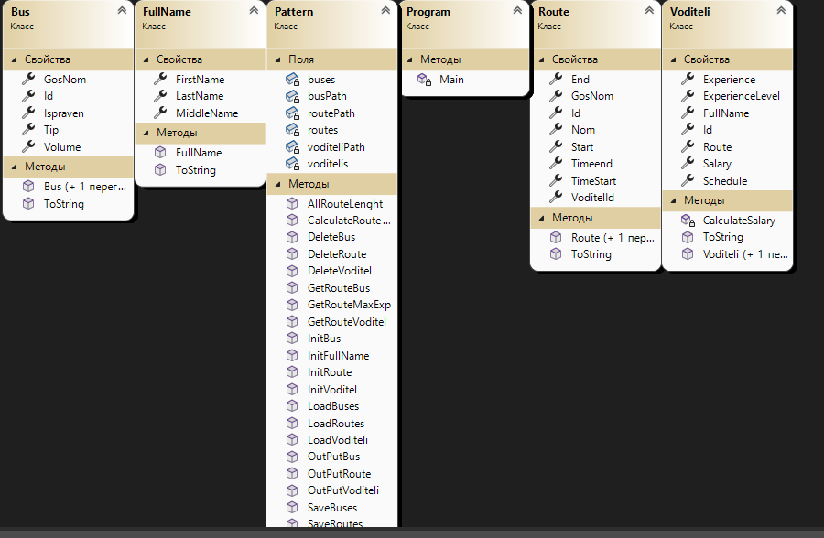

Рис. 3 UML Диаграмма классов

2.2 Техническое задание на разработку автоматизированного рабочего места технолога общественного питания

Цель: разработка информационной системы для автоматизации деятельности диспетчера автобусного парка.

Исходные данные: информация о водителях, маршрутах, автобусах.

Организация маршрутных пассажира перевозок обратилась с задачей — автоматизировать деятельность диспетчера автобусного парка. Из-за одновременной работы нескольких человек над одним документом, а также других особенностей Excel часто возникали ошибки в учете данных, которые в дальнейшем трудно было найти и исправить. С ростом числа маршрутов, увеличилось и количество таких ошибок.

Реализация

В начале работы над проектом изучена специфика учета данных автобусного парка. Она обусловлена не только сферой деятельности диспетчера автобусного парка, но и особенностями работы в учреждении, соблюдением определенных правил. Речь идет о различных дополнительных факторах.

Из-за специфического учета данных об автобусном парке конфигурации организации не подошли бы, и было принято решение — разработать информационную систему для автоматизации деятельности диспетчера автобусного парка. После тестирования новой информационной системы были исправлены и настроены дополнительные нюансы, которые были выявлены в ходе тестирования.

Информационная система поддерживает функционал для автоматизации деятельности диспетчера автобусного парка.

Созданы файлы для хранения информации о маршрутах, автобусах и водителях.

Настроено консольное приложение для диспетчеров, где их действия максимально упрощены: они выбирают нужный пункт меню, в котором описаны возможные действия в информационной системе

Реализованы все пожелания организации пассажира перевозок по формированию дополнительных справочников.

Важный момент в том, что внедрение новой программы никак не усложнило работу диспетчеров. Новый функционал максимально прост, и работа в данной системе учета не сложнее работы с таблицами Excel. Кроме того, новая информационная система незамедлительно сигнализирует об ошибках ввода данных, благодаря чему сведено к минимуму влияние человеческого фактора на систему учета.

Результаты

По результатам проекта разработана и настроена специализированная информационная система для автоматизации деятельности диспетчера автобусного парка. Новая система автоматизации учета позволила уйти от неэффективной работы в Excel и избежать множества ошибок. Информационная система стабильно работает и отвечает всем требованиям учреждения.

Для реализации поставленной задачи выбрана платформа «Microsoft Visual Studio», которая является интегрированной средой разработки для автоматизации различных областей экономической деятельности. В конкретный программный продукт, входящий в систему программ «Microsoft Visual Studio», включаются те функции и возможности, которые отвечают назначению этого продукта.

Все составляющие системы программ «Microsoft Visual Studio» можно разделить на Технологическую платформу (оболочку) и Конфигурации. Технологическая платформа представляет собой набор различных библиотек, используемых для автоматизации экономической деятельности и не зависящих от конкретного законодательства и методологии учета. Конфигурации являются собственно прикладными решениями. Каждая конфигурация ориентирована на автоматизацию определенной сферы экономической деятельности и, разумеется, отвечает принятому законодательству.

Плюсом разделения системы на оболочку и конфигурацию является открытость программы и возможность изменения конфигурации самим пользователем или организациями, специализирующимися на внедрении и поддержке программных продуктов фирмы (Microsoft Visual Studio), адаптируя ее к потребностям данного предприятия. Кроме этого, пользователь может создавать новые программные модули и структуры, однако их создание требует глубоких знаний самой системы и наличия хотя бы базового образования в области программирования.

Возможности по изменению конфигурации позволяют обеспечить максимальное соответствие системы индивидуальным особенностям учета в конкретной организации, обеспечивают возможность развития системы вместе с компанией, а также расширяют функциональность программы путем добавления к ней новых компонентов.

Формирование структуры представления и хранения данных в комплексной информационной системе, отвечает требованиям компании, и позволяет реализовать программу для автоматизации деятельности диспетчера автобусного парка.

Разрабатываемая информационная система должна удовлетворять следующим требованиям:

* содержать информацию о водителях, маршрутах и автобусах и оперировать ей при деятельности диспетчера;
* иметь удобный пользовательский интерфейс;
* иметь возможность модернизации с учётом пожеланий пользователя;
* слабо зависеть от вычислительной мощности ПК.

Системные требования

1. 32-разрядный сервер:

* Процессор Intel Pentium IV/Xeon 2,4 ГГц и выше
* Оперативная память 1024 Мб и выше
* Жесткий диск 40Гб и выше
* Устройство чтения компакт-дисков
* USB-порт
* SVGA-видеокарта

1. 64-разрядный сервер:

* Процессор с архитектурой x86-64 (Intel с поддержкой EM64T, AMD с поддержкой AMD64).
* Оперативная память 2048 Мб и выше
* Жесткий диск 40Гб и выше
* Устройство чтения компакт-дисков
* USB-порт
* SVGA-видеокарта

Изучив структуру, можно использовать полученные данные для создания программы автоматизации деятельности диспетчера автобусного парка. Информационная система будет разработана на базе «Microsoft Visual Studio». В качестве технологии проектирования был выбран язык программирования «С#».

# 2.3 Документация на программный продукт

Класс – некая сущность, которая задает некоторое общее поведение для объектов. Таким образом, любой объект может принадлежать или не принадлежать определенному классу, то есть обладать или не обладать поведением, которое данный класс подразумевает. В программной реализации курсовой работы используются такие классы, как: Voditeli, Route, Bus, FullName.

Класс Voditeli используется для описания информации о водителе. В классе используются поля: стаж experience типа int, оклад salary типа int. Данный класс содержит метод ToString() предназначенный для вывода информации о объекте.

Класс Route используется для описания информации о маршрутах. В классе используются поля: время отправление и время прибытия типа datetime.

Класс Bus используется для описания информации об автобусе. В классе используется поле: исправен типа bool.

Описание программной реализации

Программный продукт был реализован с использованием объектно-ориентированного программирования, то есть в ней используются классы, каждый из которых описывает некоторую сущность предметной области.

Программная реализация курсовой работы была выполнена в интегрированной среде разработки Microsoft Visual Studio 2019 на языке программирования высокого уровня C#.

Руководства пользователя

Для удобства использования программы пользователю было разработано консольное приложение. После запуска программы пользователю представляется главное окно программы, как показано на рисунке 4.

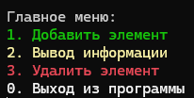

Рис. 4 Главное консольное меню